**SENAI A. Jacob Lafer**

**Técnico em Desenvolvimento de Sistemas**



|  |  |  |
| --- | --- | --- |
|  |  |  |
| **Equipe** |  | **VALLÉE D´OR!** |
| Kauã Lira |  | Gerente de Projetos |
| Thell Zardi |  | Scrum Master |
| Júlia Mogi |  | Desenvolvedora |
| Laura Pivato |  | Desenvolvedora |
| Leticia Silva |  | Desenvolvedora |
| Kauan Vieira |  | Desenvolvedor |
| Luiz Gustavo |  | Desenvolvedor |

**SUMÁRIO**

1. JUSTIFICATIVA DO PROJETO 3

2. ESCOPO 3

2.1. Finalidade do projeto 3

2.2. Objetivos do projeto 3

2.3. Descrição do projeto 3

2.4. Stakeholders do Projeto 4

2.5. Entregas do projeto 4

2.7. Recursos 8

2.8. Requisitos 8

2.9. Cronograma 8

2.10. 5W2H 9

# 1. JUSTIFICATIVA DO PROJETO

O mercado de vinhos tem experimentado um crescimento significativo nos últimos anos, impulsionado pelo aumento do interesse e da apreciação por vinhos de alta qualidade e requinte. Nesse contexto, a criação de um site especializado na venda de vinhos requintados, como o Vallé d'or, surge como uma oportunidade única para atender a uma demanda crescente por produtos premium e oferecer uma experiência diferenciada aos consumidores.

# 2. ESCOPO

## 2.1. Finalidade do projeto

Bem-vindo ao Vallée d’or, o seu destino online para apreciadores de cachaça e vinho! Nós, da Vallée d’or, estamos apaixonados por oferecer uma seleção cuidadosamente curada dos melhores vinhos do Brasil. Nosso compromisso com a qualidade é evidente em cada garrafa que oferecemos, refletindo a riqueza da terra e a dedicação artesanal dos nossos produtores parceiros, estamos há anos no mercado, a Vallée d’or se estabeleceu como uma referência confiável e respeitada no mundo dos vinhos. Com uma trajetória sólida e uma reputação de excelência

## 2.2. Objetivos do projeto

* Oferecer uma Ampla Variedade de Vinhos Requintados.
* Proporcionar uma Experiência de Compra Excepcional.
* Fomentar o Conhecimento e a Apreciação do Vinho.
* Construir Relacionamentos Duradouros com os Clientes Bebidas requintadas.
* Manter um Padrão Elevado de Qualidade e Confiança.

## 2.3. Descrição do projeto

O Vallé d'or tem como objetivo principal proporcionar aos amantes de vinho uma plataforma online onde possam encontrar uma ampla seleção de vinhos de alta qualidade, provenientes de diferentes regiões vinícolas ao redor do mundo. O projeto visa atender às demandas de consumidores que buscam vinhos exclusivos, autênticos e de prestígio, oferecendo uma experiência de compra conveniente, informativa e memorável. Nosso site se destaca pela sua dedicação à qualidade, autenticidade e excelência em todos os aspectos do negócio, desde a seleção dos vinhos até o atendimento ao cliente. Com uma abordagem centrada no cliente e um compromisso inabalável com a satisfação do cliente, o Vallé d'or busca estabelecer-se como o destino preferido dos amantes de vinho em busca de produtos premium e uma experiência de compra excepcional. Nossas uvas são cultivadas e colhidas em diversos locais, como: **Bento Gonçalves** (sul do país), **Franschhoek** (África do Sul), **Sicilia** (Itália), França, Espanha, Chile, **Borgonha** (França), e **Moscatel** (Espanha). Em nosso site, teremos edições limitadas de vinhos em diferentes épocas.

## 2.4. Stakeholders do Projeto

* Patrocinador: Luís Otávio Álvares Cruz (Sommelier) / Tanoaria Mesacaza (produtor de barris para vinhos).
* Cliente: Gilberto Braga e Paulo Camargo.
* Gerente do projeto: Kauã Lira
* Time Scrum



## 2.5. Entregas do projeto

* **Sprint 1: Documentação;**
* **Sprint 2: Wireframe** - protótipo de baixa e alta fidelidade desenvolvido no Figma contendo as seguintes páginas:oHOME oCADASTRO (EMPRESARIAL E PESSOAL) oSOBRE NÓS/oPÁGINA INICIAL/oCARRINHO/oNOSSOS VINHOS/oASSINATURA/oKIT

EXPERIMENTAL**/**oFORMAS DE PAGAMENTO/oPEDIDIOS/oMENU

* **Sprint 3: Website completo**

o **PÁGINA INICIAL**

I. Logotipo

1. Área login, criar conta (pessoal ou empresarial
2. Entrar em nosso site

o**HOME**

1. Logotipo
2. Área login, criar conta e carrinho
3. Navbar (Home / Nossos serviços / Sobre nós/ Contato da empresa)
4. Área para ir ao kit experimental ou assinatura
5. Sobre nós
6. Comentários de nossos clientes
7. Footer (Parceiros / Todos os direitos reservados / Contato / Localização)

o **VINHOS**

1. Área login, criar conta e carrinho
2. Navbar (Home / Nossos serviços / Sobre nós/ Contato da empresa)
3. Vinhos diversos e seus devidos preços.
4. Área para fazer a compra de seu vinho (Preço, Descrição, adicionar ao carrinho, especificações: arroma, paladar, harmonização, tipo de uva etc..)
5. Footer (Parceiros / Todos os direitos reservados / Contato / Localização)

o **CARRINHO**

1. Logotipo
2. Área login, criar conta e carrinho
3. Navbar (Home / Nossos serviços / Sobre nós/ Contato da empresa)
4. Título da página
5. Formas salvas de pagamento
6. Carrinho
7. Área para seus dados pessoais (Endereços salvos, adicionar endereço, rua, número, complemento, cidade, cep,uf).

IX. Footer (Parceiros / Todos os direitos reservados / Contato / Localização)

o **NOVA FORMA DE PAGAMENTO**

1. Logotipo
2. Navbar (Home / Nossos serviços / Sobre nós/ Contato da empresa)
3. Área para seus dados pessoais (Número do cartão, nome impresso, data de vencimento, cvc; salvar).
4. Footer (Parceiros / Todos os direitos reservados / Contato / Localização)

o **PÁGINA DE ASSINATURA**

1. Logotipo
2. Área login
3. Navbar (Home / Nossos serviços / Sobre nós/ Contato da empresa)
4. Breve descrição sobre nossa assinatura
5. Adquira agora.

XI. Footer (Parceiros / Todos os direitos reservados / Contato / Localização)

o **KIT EXPERIMENTAL**

1. Logotipo
2. Área login,carrinho
3. Menu (Home / Nossos serviços / Sobre nós/ Contato da empresa)
4. Título da página Breve explicação sobre nosso
5. Breve explicação sobre nosso kit experimental / menu drop dow
6. Footer (Parceiros / Todos os direitos reservados / Contato / Localização)

o **MENU (Dados pessoais)**

* 1. Logotipo
  2. Área login, carrinho
  3. Navbar (Home / Nossos serviços / Sobre nós/ Contato da empresa)
  4. Menu (Ende, pedidos, formas de pagamentos).
  5. Título da página
  6. Área para seus dados pessoais (Nome, cpf, data de nascimento, gênero, telefone)

1. Footer (Parceiros / Todos os direitos reservados / Contato / Localização)

o **MENU (Endereço)**

* + 1. Logotipo
    2. Área login, criar conta e carrinho
    3. Navbar (Home / Nossos serviços / Sobre nós/ Contato da empresa)
    4. Menu (dados pessoais, pedidos, formas de pagamentos).
    5. Título da página
    6. Área para alguns dados (cidade, bairro, rua, número, complemento)
    7. Salvar alterações

1. Footer (Parceiros / Todos os direitos reservados / Contato / Localização)

o **MENU (Pedidos)**

1. Logotipo
2. Área login, criar conta e carrinho
3. Menu (dados pessoais, endereço, formas de pagamentos)
4. Navbar (Home / Nossos serviços / Sobre nós/ Contato da empresa)
5. Vinho escolhido pelo cliente
6. Footer (Parceiros / Todos os direitos reservados / Contato / Localização)

o **MENU (formas de pagamentos)**

* + 1. Logotipo
    2. Navbar (Home / Nossos serviços / Sobre nós/ Contato da empresa)
    3. Área login, criar conta e carrinho
    4. Menu (pedidos, endereço, formas de pagamentos)
    5. Título da página
    6. Cartões cadastrados
    7. Botão “adicionar forma de pagamento”
    8. Footer (Parceiros / Todos os direitos reservados / Contato / Localização

**WebSite:**

* Responsividade
* Diagramação
* Hospedagem
* Funcionalidade

**2.6. Etapas**

* + - Briefing e coleta de informações
    - Documentação
    - Wireframe
    - Início da codificação
    - Criação de conteúdo
    - Desenvolvimento
    - Testes
    - Aprovação geral
    - Implementação
    - Entrega

## 2.7. Recursos

* Time Scrum
* Equipamentos
* Tecnologias
* GitHub
* Figma
* Canva



* VS Code
* • Trello

## 2.8. Requisitos

* Hospedagem
* Linguagem de marcação: REACT JS
* Linguagem de estilos: CSS
* Prototipação: Figma e PowerPoint
* Editor de texto: MS VsCode
* Computadores / Notebook
* Sistema Operacional Windows

## 2.9. Cronograma

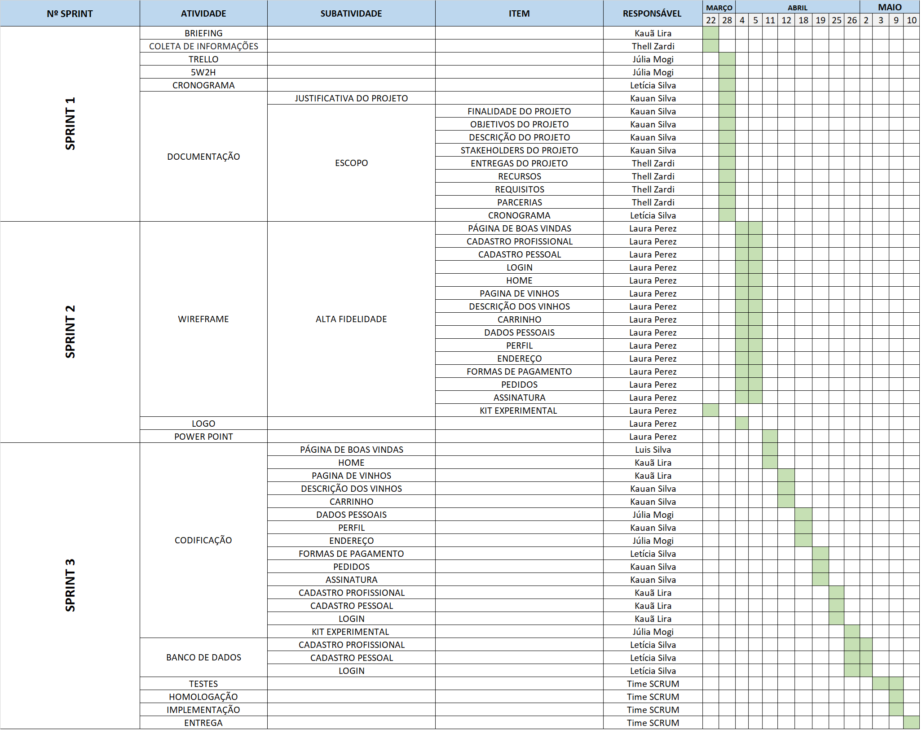

2.10. 5W2H

